ЗАТВЕРДЖЕНО
Наказ Міністерства аграрної політики та продовольства України
17 листопада 2011 року № 629
(у редакції наказу Міністерства аграрної політики та продовольства України
від 28 вересня 2021 року № 234)
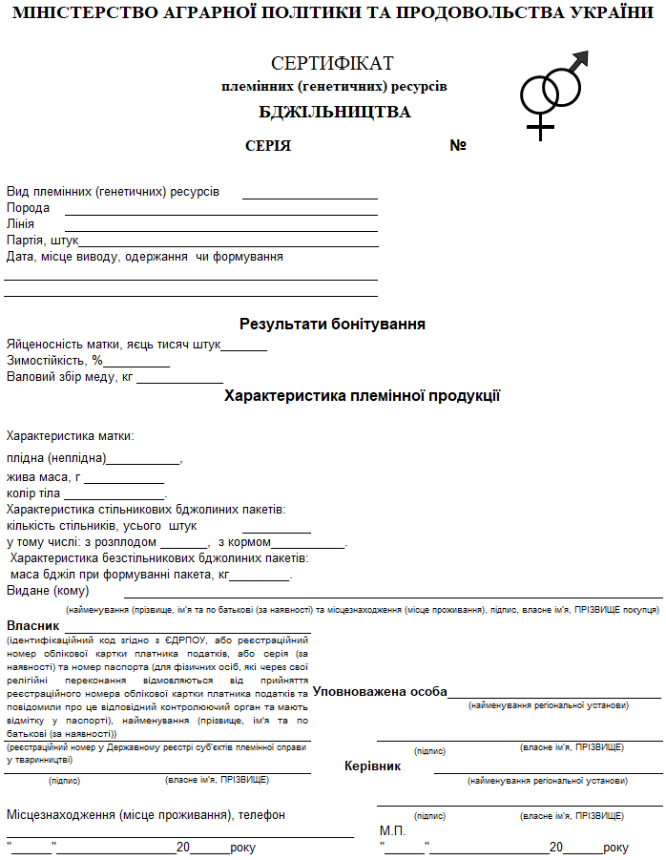
Директор Департаменту аграрного розвитку Ігор ВІШТАК

{Форма Сертифіката в редакції Наказу Міністерства аграрної політики та продовольства № 234 від 28.09.2021}

